工业PC存储性能提升
M.2内存意味着更快存取和更大容量
贝加莱正在为其Automation PC 3100和Panel PC 3100工业PC添加新的大容量存储选项。除了CFast卡之外，现在还可以使用M.2模块。此类内存可提供快速存取和高达1 TB的存储容量。
M.2内存模块非常紧凑，并且基于MLC技术。它的高吞吐量使其特别适合数据记录和其它数据密集型应用程序。它还具有比CFast卡更大的存储容量，从而可在其使用寿命期间写入更多数据。
M.2存储卡在工业PC上占用了一个预定义的接口插槽。它可以在工厂安装或由用户在现场添加。连同两个CFast插槽，现在每台Automation PC可以配备总共三个大容量存储模块。

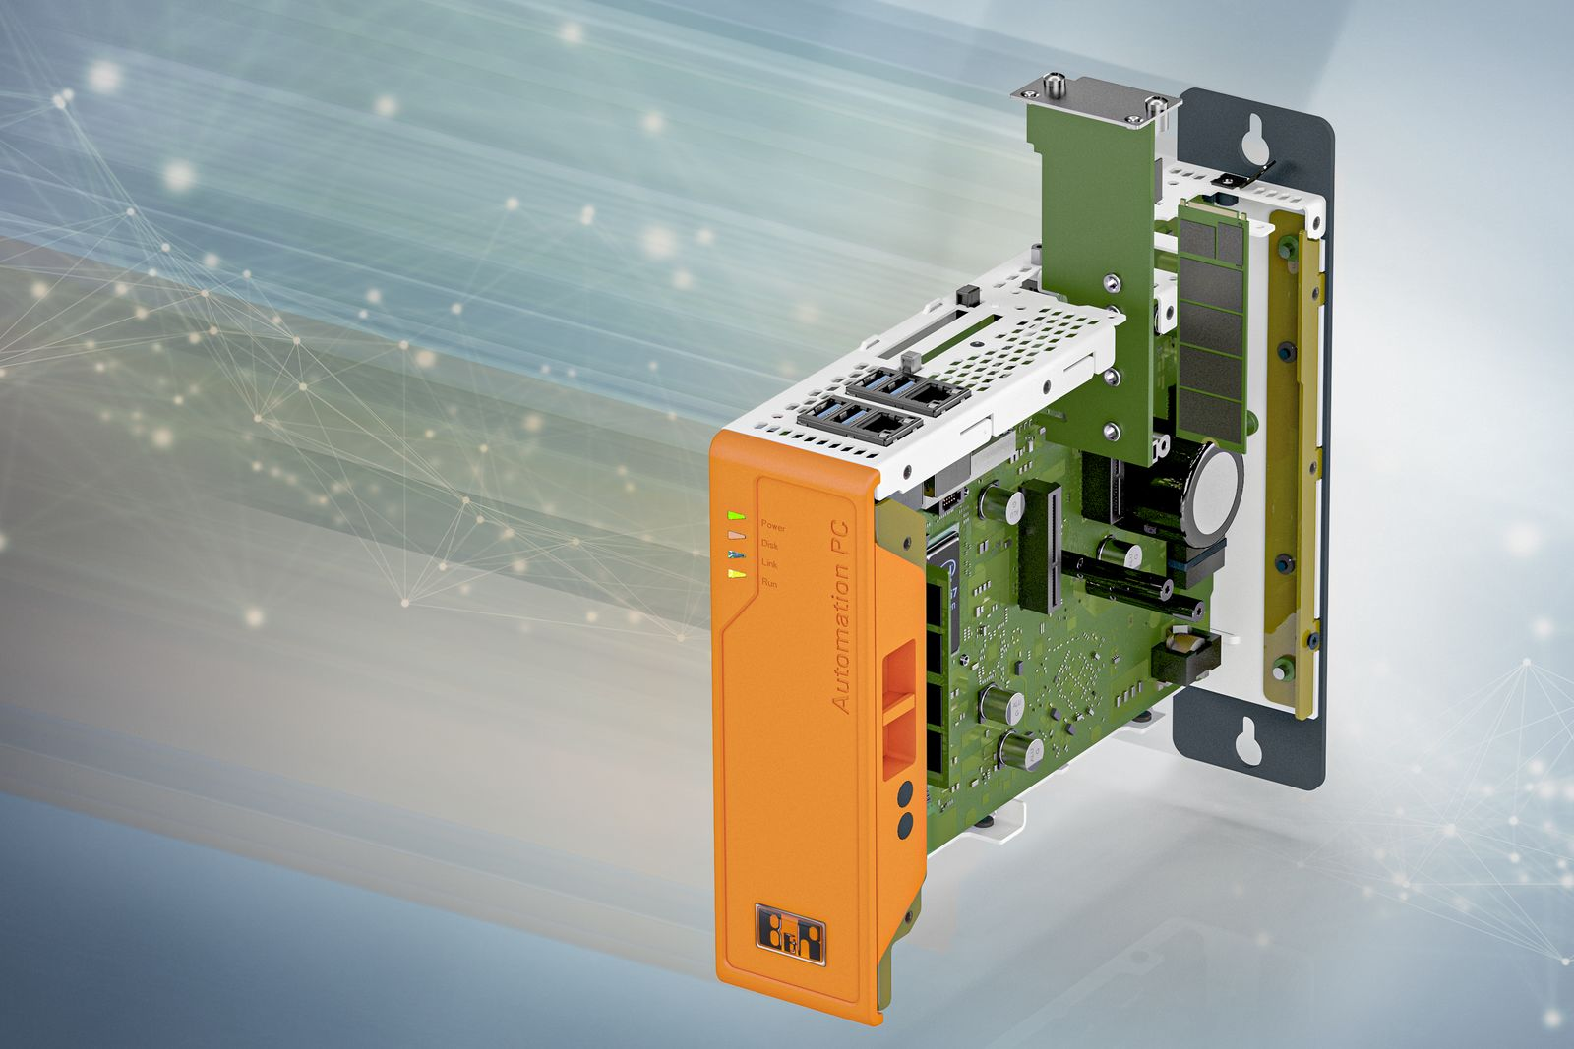
Automation PC 3100现在可以选配M.2内存模块。

关于贝加莱
贝加莱是一家总部位于奥地利并在全球拥有分公司的创新型自动化企业。2017年7月，贝加莱成为ABB集团的机械自动化事业部。作为工业自动化领域的全球领导者，贝加莱将前沿技术与领先工程相结合，为几乎每个行业的客户提供面向机器与工厂自动化、运动控制、HMI和集成安全技术的完整解决方案。借助于OPC UA、POWERLINK、openSAFETY等工业物联网通信标准，以及强大的Automation Studio软件开发平台，贝加莱不断重新定义自动化工程的未来。受简化流程和超出客户预期的承诺驱动，贝加莱始终保持创新精神并处于工业自动化领域的前沿。
获取更多信息，请访问www.br-automation.com。

